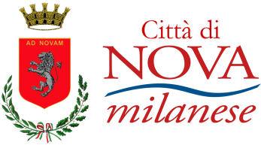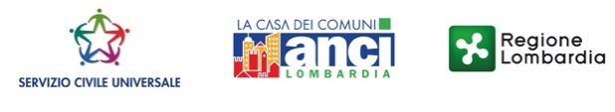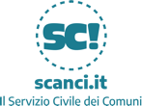

**Comune/Ente Nova Milanese**

**Aiutami a crescere. Volontari nei servizi della prima infanzia in Provincia di Como, Lecco e Monza Brianza**

Settore: **Asilo nido**

**Il Comune di Nova Milanese  
offre l’opportunità di partecipare ad un progetto   
di Servizio Civile.**

Il Servizio Civile è rivolto ai giovani

**dai 18 ai 29 anni non compiuti,** prevede un impegno di circa **25 ore settimanali** per un anno.

Offre un contributo mensile, l’attestato   
di partecipazione e la **certificazione   
delle competenze.**

**Caratteristiche**

**generali del   
Servizio Civile**

* Un impegno di circa **25 ore**   
  settimanali distribuite   
  su 5 o 6 giorni a settimana
* Un contributo economico mensile
* Un percorso formativo   
  specifico e generale
* Il rilascio dell'attestato di partecipazione e della certificazione delle competenze

**Centro di Cultura Villa Brivio**

**Indirizzo: Piazzetta Vertua Prinetti 4, 20834 Nova Milanese (MB)**

**Telefono: 0362 / 43.498 (int. 704)**

**E-mail: villa.brivio@comune.novamilanese.mb.it**

**www.comune.novamilanese.mb.it**

# **Non perdere questa opportunità!**

# **Per avere maggiori informazioni sui progetti di Servizio Civile**



**Aiutami a crescere. Volontari nei servizi della prima infanzia in Provincia di Como, Lecco e Monza Brianza**

* Affiancherai il personale educativo nella pratica quotidiana, nella realizzazione di alcuni tipi di attività/laboratori proposti ai bambini, nel riordino, nei momenti di routine;
* collaborerai nell’organizzazione di momenti di festa con le famiglie;
* collaborerai all’arricchimento e all’aggiornamento del materiale degli strumenti promozionali del servizio;
* collaborerai nella gestione dei rapporti tra nido e Ufficio comunale (realizzazione e consegna di avvisi e informazioni riguardanti il servizio).

**Cosa farai**

**Come candidarti**

Le domande di partecipazione devono essere inviate online sul sito **www.serviziocivile.gov.it**

oppure **www.scanci.it**

La domanda dovrà essere inviata entro il

**18 Febbraio 2025 ore 14.00.**

**È possibile candidarsi ad un solo progetto in un solo ente.**

### *Il Servizio Civile consente di:*

* partecipare alla vita della tua comunità e contribuire al suo miglioramento
* essere parte per un anno di un'organizzazione stimolante in grado di arricchirti umanamente e professionalmente
* collaborare attivamente a fianco di professionisti dei diversi settori

Il Servizio Civile persegue un duplice obiettivo:

* educare alla cittadinanza attiva;
* implementare la quantità e la qualità dei servizi resi ai cittadini.

Il progetto si realizza nel territorio di Nova Milanese, presso l’Asilo Nido Pollicino.